Estructura página Web FMC

Barra de menú principal
Inicio
Meditación Trascendental (MT)
Nosotros
Programas y Tecnologías
Proyectos
Actividades
Blog
Contacto



Banner inicio con las imágenes de Colombia, poner nombre de cada imagen (Bogotá, Vallé del Cocora, Tayrona, Cartagena)
- INICIO:
Desarrolle el pleno potencial a través de una tecnología, natural, sin esfuerzo y científicamente validada para reducir el estrés, optimizar el funcionamiento cerebral y mejorar la calidad de vida.

- Este parte quitarla, se puede dejar el bloque que divide en blanco

- Esté parte de imagen y texto dejarlo, verificar que siempre cuando esté en el texto: Meditación Trascendental las primeras letras estén en mayúsculas.

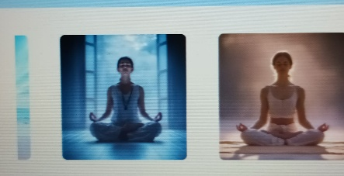Esté franja con imágenes quitarla.
Texto después de esa franja Color blanco, texto azul.
En un contexto donde el estrés crónico impacta la salud y el desempeño, la MT ofrece un enfoque basado en evidencia científica para restablecer el equilibrio fisiológico y potenciar el rendimiento humano.

Esté es el texto del lado:
Ciencia aplicada al desarrollo humano
La práctica regular de la Meditación Trascendental se asocia con:
- Mayor coherencia cerebral, indicador de un funcionamiento más integrado del cerebro
- Reducción de cortisol y marcadores de estrés
- Mejora en la calidad del sueño y recuperación fisiológica
- Incremento de la capacidad cognitiva, creatividad y enfoque
Este conjunto de beneficios posiciona a la MT como una herramienta eficaz para el desarrollo integral del individuo, tanto en el ámbito personal como profesional.
Una invitación a la experiencia
El verdadero valor de esta práctica se confirma en la experiencia directa.
Esté es el video: La conexión de la Ciencia de la inteligencia Creativa y la MT.6 minutos. Si es muy lago cambiar el video a: Introducción de la MT. Profesor Bob Roth.4 minutos. Ambos videos están en el Drive.

Esté cuadro de beneficios, poner imágenes de la investigación científica,5 o 7 imágenes con pestaña movible. Las imágenes están en la carpeta de investigación científica en el Drive.
Texto debajo de la imagen: Más de 800 estudios realizados en 250 universidades e instituciones de 35 países publicados en revistas como: Science, The American Journal of Cardiology y el Journal of Clinical Psychology, han documentado sus beneficios:
- Reducción del estrés y la ansiedad: disminución significativa de los niveles de cortisol y síntomas asociados al trastorno por estrés postraumático.

- Mejora del funcionamiento cerebral: aumento de la coherencia neuronal, mayor integración prefrontal, incremento de la inteligencia, creatividad y mejor memoria.

- Reducción del insomnio y optimización de la calidad del sueño, favoreciendo un descanso más profundo y reparador.
- Salud cardiovascular: reducción de la presión arterial y del riesgo de eventos cardiovasculares.

- Impacto social: estudios independientes han observado descensos en las tasas de criminalidad, conflictividad y accidentes cuando un porcentaje mínimo de una población practica la MT (efecto Maharishi)
Cambiar está imagen

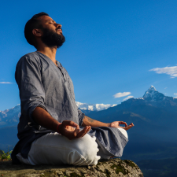Por esta imagen.
¿Qué es la Meditación Trascendental?
“Es una técnica, natural, sin esfuerzo y científicamente validada para nutrir todos los aspectos la vida”.
La Meditación Trascendental es una herramienta precisa para el desarrollo integral: transforma la experiencia interna y, desde allí, irradia bienestar a cada dimensión de la vida personal y colectiva.
La MT una técnica universal, abierta a todas las personas, sin requerir creencias, experiencia previa o nivel intelectual. No es una religión y se integra de manera natural en cualquier estilo de vida, respetando la individualidad de cada persona.
No exige cambios; permite que el desarrollo y la evolución surjan de forma espontánea desde el propio potencial interior.
Se practica veinte minutos, dos veces al día, sentado en silencio, cómodamente. La mejor inversión para desarrollar calidad de vida, salud física, salud mental y salud espiritual.

Cambiar esta foto.
Por esta imagen
¿Qué la hace diferente?
Mientras muchas prácticas se basan en la concentración, el control mental o la búsqueda de un estado de quietud forzada, la MT ofrece un enfoque distinto: permite que la mente se aquiete de forma espontánea, sin esfuerzo, hasta alcanzar un estado de profundo silencio interior con plena alerta.
Ese estado que la neurociencia contemporánea identifica como coherencia cerebral global constituye el fundamento de una transformación auténtica y sostenible.
La MT es una de las técnicas de desarrollo humano más ampliamente estudiadas en el ámbito científico internacional.

Cambiar esta imagen
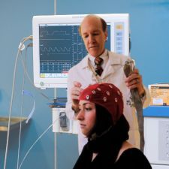
Por esta imagen
Respaldo científico que inspira confianza
Sumérgete en el océano infinito de tu propia conciencia y descubre el silencio que transforma.
Descubra la Meditación Trascendental.
Una práctica con respaldo científico. Un camino hacia lo mejor de uno mismo.
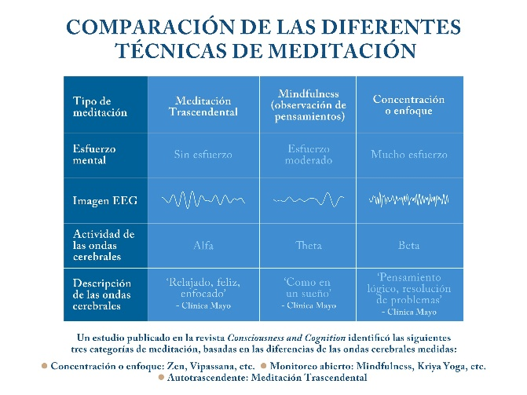
- Video: ondas cerebrales de DR. Fred Travis.
Universal y accesible: La Meditación Trascendental no pertenece a ninguna religión, filosofía ni estilo de vida en particular. Es un método universal, apto para cualquier persona, en cualquier cultura.
Por ello, más de seis millones de personas en el mundo la han integrado en su vida cotidiana, y numerosas instituciones educativas, empresas y gobiernos la han incorporado como una herramienta de alto rendimiento, bienestar y paz social.

Diagrama de las Burbujas.
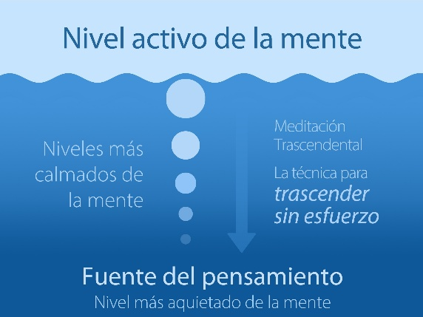
Conecta con tu bienestar a través de tecnologías avanzadas de la conciencia, respaldadas por la ciencia.

Todo está dentro de ti. Tu conciencia es el campo de todas las posibilidades. Descúbrelo hoy
Video: ¿Qué sucede cuando meditamos?

Durante la práctica de la Meditación Trascendental, la atención se dirige naturalmente hacia el interior, trascendiendo los niveles superficiales del pensamiento hasta alcanzar estados más sutiles de la mente.
Este proceso permite experimentar la Trascendencia: un estado de profunda calma y alerta, donde la mente entra en contacto con la inteligencia creativa, la fuente de todo pensamiento y acción.
A nivel fisiológico, este estado produce un descanso profundo más reparador que el sueño mientras el cerebro funciona de manera más coherente y ordenada, generando claridad mental y bienestar integral.
Una herramienta efectiva para disminuir el estrés
Gráfico científico de manejo de estrés.
El estrés crónico es uno de los principales factores que afectan la salud, la felicidad y el rendimiento en la vida moderna.
Video: Maharishi – Lago en Canadá
La investigación científica ha demostrado que la Meditación Trascendental reduce el estrés de manera efectiva y sostenible, permitiendo que el cuerpo libere tensiones acumuladas y restablezca su equilibrio natural.
Esta sesión debe estar en el botón en la barra de menú principal que corresponda la información completa.
Inicio
Meditación Trascendental (MT)
Nosotros
Programas y Tecnologías
Proyectos
Actividades
Blog
Contacto

2)Técnica de Meditación Trascendental (MT)

La Meditación Trascendental es una técnica natural y sin esfuerzo científicamente validada Se practica durante 20 minutos, dos veces al día, sentado cómodamente con los ojos cerrados. No es una religión ni requiere cambios en el estilo de vida; es una práctica universal, accesible para cualquier persona.

A diferencia de otras formas de meditación basadas en la concentración o el control mental, la MT permite que la mente se aquiete de manera espontánea hasta experimentar un estado de profunda calma y alerta interna, conocido como “conciencia trascendental”.

Respaldo científico:
La Meditación Trascendental ha sido ampliamente investigada durante más de 50 años en universidades e instituciones médicas de prestigio. Estudios publicados
Además, investigaciones con electroencefalografía (EEG) evidencian estados de alta coherencia cerebral durante la práctica, asociados con mayor orden y eficiencia mental.

Beneficios adicionales de aprender MT:

Mayor energía y vitalidad
Mejora en la calidad del sueño
Reducción del envejecimiento prematuro (asociado al estrés crónico)
Mayor estabilidad emocional
Desarrollo del potencial humano en todas las áreas de la vida.
Gráficos científicos sobre inteligencia, creatividad y memoria.

Meditación Trascendental: evidencia científica y beneficios comprobados
La Meditación Trascendental (MT) es una técnica ampliamente estudiada dentro del campo de la medicina mente-cuerpo. Durante más de cinco décadas, ha sido objeto de investigación en universidades y centros científicos internacionales, con publicaciones en revistas prestigiosas.
A continuación, se presentan algunos de los hallazgos más relevantes, con base en evidencia científica.
Salud cardiovascular
Diversos estudios han demostrado que la práctica de la MT puede contribuir a mejorar la salud del corazón:
- Un ensayo clínico aleatorizado publicado en American Journal of Hypertension evidenció reducciones significativas en la presión arterial en practicantes de MT.
- Una revisión en Advances in Integrative Medicine concluyó que la técnica puede reducir el riesgo de enfermedades cardiovasculares, incluyendo infarto y accidente cerebrovascular.
- La American Heart Association reconoce la meditación, incluida la MT, como una práctica útil para el manejo de la presión arterial.

Manejo del estrés, ansiedad y depresión
La MT ha mostrado efectos consistentes en la regulación del estrés:
- Un estudio publicado en The Permanente Journal reportó disminución significativa del estrés, la ansiedad y la depresión.
- Ensayos clínicos han evidenciado mejoras en la respuesta al estrés y en la estabilidad emocional.
Estos efectos están asociados con una mejor regulación del sistema nervioso y del eje hormonal del estrés.

Salud integral y prevención de enfermedades
Investigaciones recientes sugieren que la MT puede influir en procesos biológicos profundos:
- Reducción de marcadores de inflamación.
- Mejor regulación del cortisol (hormona del estrés).
- Impacto positivo en factores asociados al envejecimiento y enfermedades crónicas.

Función cognitiva, inteligencia y creatividad
Estudios en neurociencia han identificado beneficios en el funcionamiento cerebral:
- Mejora en la claridad mental, atención y toma de decisiones.
- Mayor coherencia cerebral, relacionada con creatividad y aprendizaje.
- Rendimiento cognitivo más eficiente en practicantes de largo plazo.

Impacto en el comportamiento social
Algunos estudios han explorado el efecto de la MT a nivel colectivo:
- Reducciones en indicadores de estrés social y comportamientos agresivos.
- Mejor comunicación interpersonal
- Aumento de la empatía, tolerancia y respeto.
- Más paz interior, menos conflicto exterior.
Referencias científicas
- Schneider, R.H. et al. (2009). American Journal of Hypertension. https://www.ncbi.nlm.nih.gov/pmc/articles/PMC3128829/
- Schneider, R.H. et al. (2014). Advances in Integrative Medicine.
- https://www.ncbi.nlm.nih.gov/pmc/articles/PMC9262039/
- Ooi, S.L. et al. (2017). Complementary Therapies in Medicine.https://pubmed.ncbi.nlm.nih.gov/28917372/
- Bai, Z. et al. (2015). Journal of Human Hypertension.https://pubmed.ncbi.nlm.nih.gov/25673114/
- Fox, K.C.R. et al. (2016). NeuroImage / meta-analysis.https://arxiv.org/abs/1603.06342
- Rainforth, M.V. et al. (2007). The Journal of Alternative and Complementary Medicine.

📊 Estudios recientes (2022–2025)
Nidich, S. I., et al. (2022).
Efficacy of Transcendental Meditation to reduce stress among health care workers: A randomized clinical trial. JAMA Network Open, 5(9), e2238730. https://pmc.ncbi.nlm.nih.gov/articles/PMC9486450/
Kjellgren, A., et al. (2025).
Effects of Transcendental Meditation on retinal microcirculation in cardiac rehabilitation: A randomized controlled trial. Journal of Clinical Medicine, 14, 1234. https://pmc.ncbi.nlm.nih.gov/articles/PMC11722355/
Orme-Johnson, D. W., & Barnes, V. A. (2025).
Transcendental Meditation for post-traumatic stress disorder: A systematic review and meta-analysis. Medicina, 61(4), 659.
https://www.mdpi.com/1648-9144/61/4/659

  - Nosotros:


La Fundación Maharishi de Colombia es una organización dedicada al desarrollo del pleno potencial humano a través de tecnologías avanzadas de la conciencia, basadas en la Ciencia de la Inteligencia Creativa, desarrollada por Maharishi Mahesh Yogi.
Desde una perspectiva integradora entre conocimiento tradicional y validación científica contemporánea, la Fundación promueve la práctica de la Meditación Trascendental (MT) y programas complementarios orientados a mejorar la salud, el bienestar y el funcionamiento óptimo del cerebro.
La Meditación Trascendental es una de las técnicas más investigadas en el campo del desarrollo humano, con más de 800 estudios científicos realizados en universidades e instituciones de prestigio internacional. Estas investigaciones han evidenciado beneficios significativos en la reducción del estrés, la mejora de la salud cardiovascular, el incremento de la coherencia cerebral y el desarrollo de capacidades cognitivas como la creatividad, la claridad mental y la toma de decisiones.
En Colombia, la Fundación Maharishi actúa como una entidad oficial sin ánimo de lucro autorizada, para impartir estos conocimientos, garantizando la enseñanza estandarizada de las tecnologías védicas Maharishi, a través de instructores certificados internacionalmente.
Además de la Meditación Trascendental, se ofrecen programas avanzados como:

Técnicas Avanzadas de MT
Programa de Sidhis MT
Yoga Maharishi
Ayurveda Maharishi
Terapia de luz y gemas.

Estos programas están diseñados para profundizar la experiencia de la conciencia, optimizar el funcionamiento fisiológico y facilitar una integración más coherente entre mente y cuerpo.

Misión de la Fundación Maharishi de Colombia
La Fundación Maharishi de Colombia tiene como propósito fundamental el desarrollo del pleno potencial humano, promoviendo una vida en armonía con las leyes de la naturaleza y contribuyendo a la superación de los problemas que generan sufrimiento en el individuo y la sociedad.
Para ello, ofrece tecnologías orientadas al desarrollo de la conciencia y al bienestar físico y mental, como la técnica de Meditación Trascendental, técnicas avanzadas, el programa Sidhis MT, Yoga Maharishi, aromaterapia, consultas ayurvédicas y convivencias fuera de la ciudad.
Fundada sobre la Ciencia de la Inteligencia Creativa, desarrollada por Maharishi Mahesh Yogi, la Fundación es la única entidad oficial en Colombia autorizada para impartir estos conocimientos.
Mediante la aplicación sistemática de estas tecnologías, es posible:
Expandir el funcionamiento total del cerebro
Desarrollar estados superiores de conciencia
Incrementar la creatividad, la inteligencia y la felicidad
Construir una vida libre de estrés y conflictos
En alianza con el País Global de la Paz Mundial, la Fundación Maharishi impulsa programas que armonizan la vida con la naturaleza interior del ser humano, promoviendo una paz duradera tanto a nivel individual como colectivo.

Visión de la Fundación Maharishi de Colombia
La Fundación Maharishi de Colombia aspira a contribuir al desarrollo integral del individuo y de la sociedad, promoviendo una vida en equilibrio con las leyes naturales, orientada hacia una paz estable y duradera.
A través de programas en educación, salud y tecnologías de la conciencia respaldados por más de 800 investigaciones científicas publicadas en revistas académicas internacionales la Fundación Maharishi impulsa un enfoque basado en evidencia para optimizar el funcionamiento humano.
Este modelo favorece el desarrollo del potencial cerebral y la evolución de la conciencia, permitiendo a cada persona acceder a mayores niveles de claridad mental, creatividad, estabilidad emocional y bienestar.
Asimismo, busca generar un impacto positivo en la sociedad, promoviendo entornos más coherentes, saludables y armónicos.

Beneficios respaldados científicamente:
Expansión del potencial cerebral: aumento de la coherencia EEG y del funcionamiento ejecutivo.
Reducción del estrés y mejora de la salud: disminución de cortisol y presión arterial, mejora en la calidad de vida.
Impacto social: efectos demostrados en la disminución de la violencia y mejora de la calidad de vida en la sociedad.
Referencias representativas: publicaciones en Journal of Clinical Psychology, American Journal of Hypertension, Journal of Conflict Resolution, entre otras.

  - Programas y Tecnologías:
Terapia de sonido:(Gandharva Veda): armonización a través de la música védica.
La Gandharva Veda utiliza melodías y vibraciones de la tradición védica interpretadas en momentos específicos del día, con el propósito de sincronizar la fisiología humana con los ritmos de la naturaleza.

Diversos estudios sobre musicoterapia sugieren que determinadas frecuencias y patrones sonoros pueden influir positivamente en el sistema nervioso, el estado emocional y los niveles de estrés.

Beneficios
Favorece estados profundos de calma y relajación.
Ayuda a disminuir el estrés y la ansiedad.
Promueve claridad mental y equilibrio emocional.
Contribuye al descanso reparador.
Apoya la armonización del sistema nervioso.

Terapia de Marmas La Terapia de Marmas Maharishi es una técnica ayurvédica que estimula puntos energéticos del cuerpo llamados marmas, utilizando presión suave y aceites herbales para ayudar a equilibrar cuerpo, mente y emociones.
Desde una perspectiva contemporánea, muchos de estos puntos coinciden con plexos nerviosos, zonas miofasciales y áreas de alta sensibilidad neurológica.

Beneficios
Libera tensiones físicas y emocionales.
Favorece la relajación profunda del sistema nervioso.
Mejora la circulación y la vitalidad.
Promueve equilibrio entre cuerpo y mente.
Contribuye a una sensación integral de bienestar.

Terapia de luz y gemas: Es una práctica tradicional que combina la energía e influencia de la luz, el color y las gemas para apoyar la armonía física, mental y emocional para promover el bienestar físico, mental y espiritual
La exposición a determinadas frecuencias lumínicas y cromáticas ha sido estudiada por su impacto sobre el estado de ánimo, los ritmos biológicos y la relajación.
Beneficios
Favorece estabilidad emocional y serenidad.
Ayuda a equilibrar la energía personal.
Promueve estados de calma y claridad interior.
Complementa prácticas meditativas y de bienestar.
Contribuye a la armonía integral del organismo.
Yoga Maharishi:
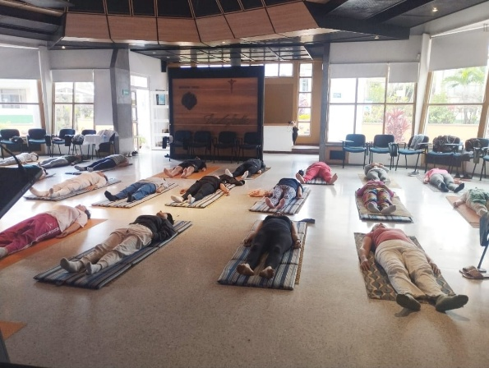
El Yoga Maharishi integra posturas suaves, respiración consciente y relajación profunda para fortalecer la conexión entre cuerpo y mente.
La evidencia científica sobre yoga destaca beneficios relacionados con la flexibilidad, el manejo del estrés, la salud cardiovascular y el equilibrio emocional.
Beneficios
Mejora postura, movilidad y flexibilidad.
Reduce tensión física y mental.
Favorece equilibrio emocional y claridad mental.
Contribuye a disminuir los niveles de estrés.
Incrementa la sensación de energía y bienestar.

Pranayama:

Técnicas de respiración para equilibrar la energía vital.
El Pranayama comprende técnicas respiratorias destinadas a regular el flujo de energía vital (prana) y favorecer la estabilidad del sistema nervioso.
La respiración lenta y consciente ha demostrado efectos positivos sobre la frecuencia cardíaca, la oxigenación y la respuesta fisiológica al estrés.
Beneficios
Ayuda a disminuir ansiedad y tensión nerviosa.
Favorece claridad mental y concentración.
Promueve equilibrio emocional y serenidad.
Mejora la vitalidad y la oxigenación.
Apoya estados de relajación profunda.

Aromaterapia:

La Aromaterapia utiliza aceites esenciales naturales para influir positivamente en el bienestar físico y emocional a través del sistema olfativo.

Diversos estudios sugieren que ciertos aromas pueden estimular áreas cerebrales relacionadas con las emociones, la memoria y la relajación.
Beneficios
Favorece relajación y bienestar emocional.
Ayuda en el manejo del estrés cotidiano.
Promueve ambientes armónicos y restaurativos.
Contribuye a mejorar la calidad del descanso.
Genera sensación de equilibrio y confort.

Diagnóstico del pulso:

El Nadi Vigyan es una técnica tradicional ayurvédica de observación del pulso utilizada para identificar tendencias de desequilibrio en la fisiología.
Su enfoque busca comprender patrones funcionales relacionados con energía, digestión, descanso y respuesta al estrés.
Beneficios
Favorece una visión integral del estado de bienestar.
Permite recomendaciones personalizadas.
Promueve prevención y autocuidado consciente.
Ayuda a identificar desequilibrios funcionales tempranos.
Fortalece la conexión y comprensión del propio cuerpo.
Jyotish: (astrología védica) y Yagya: tecnologías védicas para la armonización de la vida.
Sistema tradicional basado en la observación de ciclos naturales y ritmos cósmicos, orientado al autoconocimiento y la comprensión de tendencias personales.
Beneficios
Favorece claridad y reflexión interior.
Promueve comprensión de ciclos y procesos personales.
Apoya la toma consciente de decisiones.
Fortalece el desarrollo personal y espiritual.
Técnicas Avanzadas de Meditación Trascendental
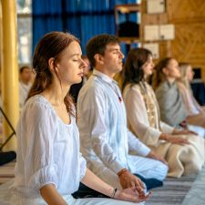
Las Técnicas Avanzadas, desarrolladas por Maharishi, están diseñadas para acelerar el desarrollo de estados superiores de conciencia. Se aprenden después de al menos tres meses de práctica regular de MT.
Estas técnicas funcionan como un “fertilizante” para el crecimiento interior, refinando la experiencia de la meditación y profundizando el contacto con niveles más sutiles de la mente.
Efectos comprobados:
Incremento de la coherencia cerebral
Experiencias más profundas y claras de trascendencia
Mayor integración mente-cuerpo
Aumento de la creatividad, inteligencia y bienestar emocional
Quienes las practican reportan una mayor claridad mental, felicidad sostenida y una toma de decisiones más efectiva en su vida diaria.
Programa de Sidhis MT
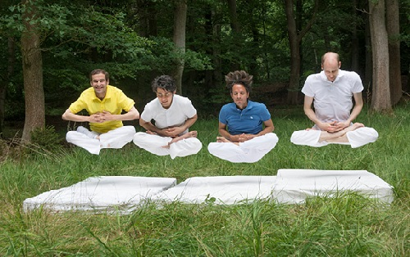

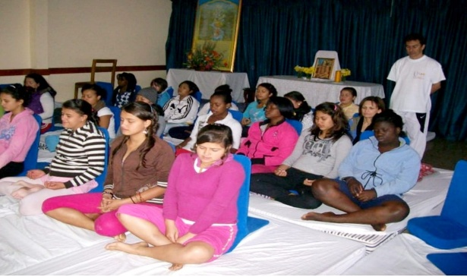
El programa de Sidhis de Meditación Trascendental es una tecnología avanzada de la conciencia que permite desarrollar el potencial creativo en su máxima expresión.
Basado en la tradición védica y estudiado en el ámbito científico, favorece estados más refinados de conciencia, caracterizados por mayor coherencia cerebral y una relación más eficiente entre pensamiento y acción.
Beneficios principales:
Desarrollo acelerado de estados superiores de conciencia
Mayor creatividad e intuición
Incremento de la eficiencia mental y el rendimiento
Profunda sensación de plenitud, éxito y realización personal
¿Cómo actúa el Programa Sidhis MT?
Mientras la Meditación Trascendental permite experimentar la conciencia pura, el programa Sidhis MT, desarrolla la capacidad de:
Pensar, percibir y actuar desde ese nivel profundo de la mente.
Esto implica una transición desde un funcionamiento basado en el cansancio mental hacia un funcionamiento más eficiente, espontáneo y coherente.

En términos funcionales:
- Integra pensamiento y acción de manera más directa
- Reduce la dispersión mental
- Aumenta la capacidad de respuesta eficiente
- Favorece decisiones más claras y coherentes

- Actúa sobre el funcionamiento del cerebro (coherencia neuronal)
- Aumenta la coherencia del EEG (ondas cerebrales más ordenadas y sincronizadas)
Se integran diferentes áreas del cerebro
Esto se asocia con:
Mayor claridad mental
Mejor toma de decisiones
Incremento en creatividad y aprendizaje Este proceso ha sido descrito como una mayor sincronización entre intención y acción, reflejando un estado de alto orden interno.
La integración de estos programas Meditación Trascendental, Técnicas Avanzadas, Sidhis MT, Ayurveda Maharishi, y Yoga Maharishi constituye un sistema completo para el desarrollo del pleno potencial humano.

Video del Programa de Sidhis Edith Nye.

Yoga Maharishi
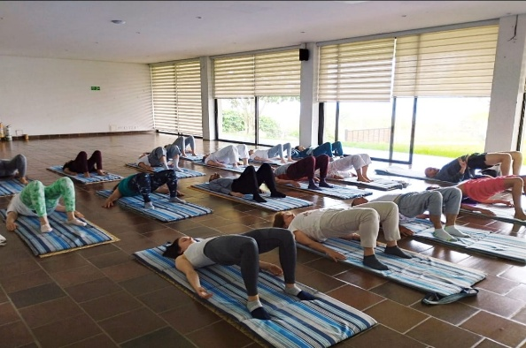

El Yoga Maharishi comprende una secuencia sistemática de posturas (asanas) suaves y progresivas, diseñadas para optimizar la fisiología y preparar el sistema nervioso para estados más profundos de descanso. Su práctica favorece la liberación de tensiones, mejora la flexibilidad, la circulación y la coordinación neuromuscular, contribuyendo a una mayor integración mente-cuerpo. Realizado de manera cómoda y sin esfuerzo, se adapta a diferentes niveles de condición física, permitiendo su aplicación universal.
Beneficios del Yoga Maharishi:
- Promueve la salud integral
- Reduce el estrés y la fatiga
- Aumenta la flexibilidad y la fuerza
- Desarrolla una sensación creciente de bienestar físico y mental
- Favorece la integración mente-cuerpo
- Apoya el desarrollo de la paz interior y la estabilidad emocional
Su práctica regular no solo mejora la salud y el bienestar, sino que permite vivir con mayor claridad, creatividad, equilibrio y plenitud, alineando la vida individual con leyes naturales de funcionamiento óptimo
  - Proyectos:
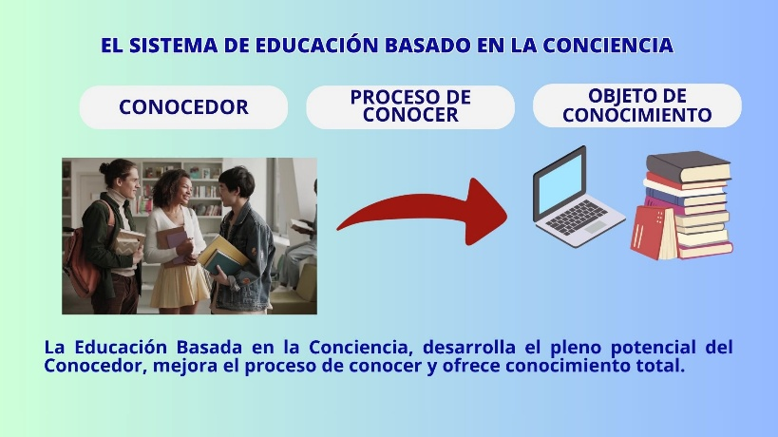

La Educación Basada en la Conciencia es una ciencia, fundada por Maharishi Mahesh Yogi en 1972, para satisfacer la necesidad de una estructura unificada del conocimiento humano que integre todos los campos de estudio. Otras ciencias, en contraste, estudian las expresiones físicas, químicas o biológicas del orden y la inteligencia de la naturaleza.
El sistema de Educación Basada en la Conciencia tiene como objetivo implementar un sistema educativo innovador mediante la práctica de técnicas científicamente validadas que promueven el bienestar emocional, la salud mental y el rendimiento académico de los estudiantes. Además, contribuye a reducir los niveles de estrés, ansiedad, insomnio y fatiga crónica en directivos y docentes.
Este programa de Educación para el desarrollo de la conciencia está en concordancia con el Plan Nacional de Desarrollo (PND) y diversas políticas y leyes nacionales, como el CONPES 140 de 2019, que promueve la salud mental y el bienestar emocional en el ámbito educativo y con las estrategias de formación integral PTAFI 3.0 (Programa de Tutorías para la Formación Integral) y educación CRESE (Educación Ciudadana para la Reconciliación, Antirracista, Socioemocional y para el Cambio Climático), que son promovidas actualmente por el Ministerio de Educación Nacional.
La práctica diaria en instituciones educativas de la Técnica de Meditación Trascendental disminuye la ansiedad y crea un campo de máxima coherencia en la actividad del cerebro que le permite desarrollar mayor concentración, atención, rendimiento intelectual y desarrollo de inteligencia emocional. La Educación Basada en la Conciencia propone fomentar un equilibrio emocional que permita a los estudiantes desarrollar habilidades como la empatía, la tolerancia y la autoestima, esenciales para su vida personal y profesional.

Implementación en colegios y universidades.
Beneficios:
• Mejora de atención, memoria, inteligencia y creatividad.
• Regulación emocional y rendimiento académico.
• Mejora la calidad de sueño.
• Mejora en la comunicación y relaciones interpersonales.
A través del programa de la Educación Basada en la Conciencia se disminuye significativamente:
• Estrés crónico.
• Hipertensión.
• Trastornos de ansiedad
• Depresión e insomnio.

El programa de EBC desarrolla la capacidad del cerebro de operar con máxima integración, mínima interferencia y alta adaptabilidad.
Esto se traduce en:
• Mayor creatividad (interacción flexible de redes neuronales)
• Mejor aprendizaje (plasticidad optimizada)
• Mayor autocontrol (dominancia prefrontal)
• Mayor resiliencia (regulación emocional estable)
Programas desarrollados en Colombia.




Antioquia: Colegio la Estrella. 2016.
Cúcuta: Colegio San José de Cúcuta. 2018.
Bogotá: Colegio Japón 2020.
Santander, Piedecuesta, Colegio Centro de Comercio (Cedeco) 2024.
Fotos de los grupos de estudiantes en diferentes instituciones.
Proyectos:
Programas de formación y expansión digital
Plataformas online de formación y cursos de conocimiento sobre el campo de la conciencia (presencial + virtual)
Maharishi Foundation for Programs in Latin America
Han desarrollado sistemas digitales donde se ofrecen:
• Cursos de salud y estrés
• Programas de conciencia
• Formación en Ayurveda
• Módulos teóricos sobre mente y conciencia.

Plataforma de cursos: https://www.cursos-programasmaharishi.org/
• Cursos modulares (30–70 lecciones)
• Formación progresiva
• Acceso remoto en varios idiomas
• Plataformas educativas tipo e-learning.
Thinkific (plataforma educativa digital) “Educación en conciencia digitalizada”
• Escalar contenido
• Crear rutas de aprendizaje
• Llegar a toda Latinoamérica
• Cursos online de profundización
• Programas de salud mental
• Conocimiento teórico de conciencia
Un programa de formación y expansión digital es esencial para garantizar la calidad, y sostenibilidad de la tecnología Maharishi, permitiendo que sus efectos individuales puedan proyectarse de manera consistente hacia niveles colectivos y sociales. Programas de coherencia social
Un programa de coherencia social con MT es un sistema organizado que entrena la regulación neuronal individual en grupo, con el objetivo de generar estabilidad y orden en sistemas sociales más amplios.


El llamado “Efecto Maharishi”
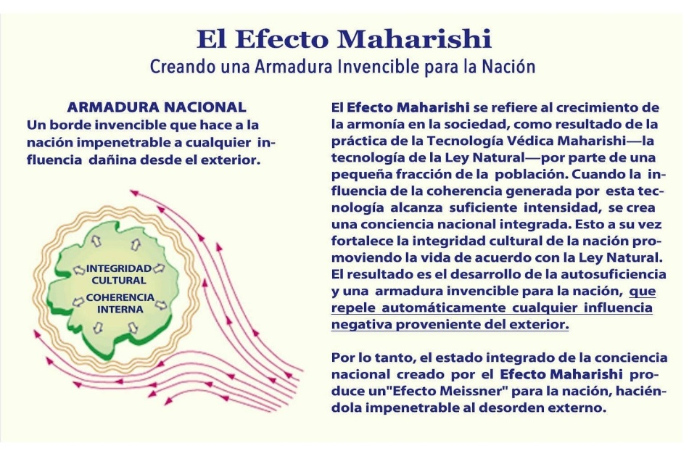

Cuando muchas personas están en calma por dentro, pueden ayudar a que el mundo esté más en calma por fuera.
Cuando el 1% de una población practica Sidhis MT o grupos pequeños practican MT y técnicas avanzadas.
Se reportan efectos como:
• Disminución de violencia
• Disminución del crimen
• Disminución del estrés en la conciencia colectiva.
Gráfico del efecto Meisner.
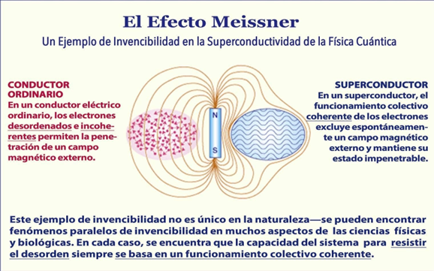

La coherencia neuronal individual puede escalar a coherencia social cuando se sincroniza en grupo.
Esto se basa en tres niveles:
Individual: regulación del sistema nervioso
Grupal: sincronización de estados fisiológicos
Social: impacto en variables colectivas (estrés, violencia, cooperación)
Espacio y logística:
Lugar fijo (escuela, centro comunitario, universidad)
Horarios sincronizados.
Ambiente silencioso y constante.
Objetivo: desarrollar progresivamente la Meditación Trascendental, técnicas avanzadas y el programa Sidhis MT, con énfasis en la integración neuromuscular, para inducir estados de alta coherencia neurofisiológica a nivel individual y colectivo. Mediante la práctica grupal sincronizada y sostenida, se busca generar coherencia en la conciencia colectiva.
La consistencia en la práctica se establece como condición crítica para la acumulación de efectos. Desde una perspectiva científica, el incremento de la coherencia neuronal individual se plantea como un mecanismo asociado a una mayor regulación sistémica y estabilidad social.

Video de la Paz/ Sidhis.
Si muchas personas tienen menos estrés se experimenta:
• Mejor regulación emocional
• Mayor integración cerebral
• Más estable
• Menos reactivo
• Más cooperativo

6) Actividades
Programa de coherencia social en Bogotá


En Bogotá, Colombia se dispone de una infraestructura especializada para la implementación de programas grupales, con capacidad para 40 participantes, así como espacios diseñados para la instrucción personalizada. El centro MT cuenta con áreas administrativas y un equipo de instructores certificados distribuidos en diversas ciudades del país, lo que permite la implementación sistemática y escalable de las metodologías asociadas a la tecnología Maharishi.
Actividades
Centro de Meditación Trascendental Colombia
Formación, práctica y desarrollo integral de la conciencia.
El Centro de Meditación Trascendental en Colombia ofrece un enfoque estructurado y profesional para el desarrollo del pleno potencial humano, integrando la Técnica de Meditación Trascendental (MT) con tecnologías védicas complementarias orientadas al bienestar, la salud y el rendimiento integral.

1. Formación personalizada
Cursos de Meditación Trascendental
Se imparten cursos personalizados, adaptados a las necesidades de cada persona, garantizando una correcta comprensión y práctica de la técnica MT.
Incluyen:
Instrucción individual guiada
Seguimiento personalizado
Verificación de la práctica correcta
Beneficios:
• Reducción profunda del estrés
• Mayor claridad mental
• Mejora en la toma de decisiones
• Incremento del equilibrio emocional

Técnicas Avanzadas y Tecnologías Védicas
El centro MT ofrece programas avanzados para quienes desean profundizar en su desarrollo:
Técnicas avanzadas de MT
Conocimiento védico aplicado
Programas de desarrollo de la conciencia
Beneficios:
• Mayor estabilidad interna
• Expansión del potencial mental
• Refinamiento del funcionamiento mente-cuerpo
Actividades grupales
Jornadas de Bienestar (cada 15 días)
Los meditadores se reúnen periódicamente en el Centro MT Bogotá para fortalecer y profundizar su práctica.
Actividades:
• Verificación de los mecanismos correctos de la MT
• Resolución de dudas
• Práctica grupal
Ejercicios de integración neuromuscular
• Sesiones de yoga
• Aromaterapia
• Técnicas de respiración para manejo de estrés
Beneficios:
• Profundización de la experiencia de la meditación.
• Mayor coherencia mental y emocional
• Fortalecimiento del sentido de comunidad
Cursos de residencia (retiros)


Se realizan en diferentes lugares de Colombia, generalmente durante fines de semana, en entornos propicios para el descanso y la introspección.
Características:
Programa estructurado e intensivo
Alternancia entre práctica y descanso
Acompañamiento especializado
Beneficios:
Descanso profundo acumulado
Liberación de estrés más arraigado
Mayor claridad mental y concentración
Experiencia estable de la práctica MT.

La práctica regular de la Meditación Trascendental, junto con las tecnologías védicas, permiten:

Reducir de manera progresiva el estrés acumulado
Mejorar la eficiencia del sistema nervioso
Incrementar la claridad, la creatividad y la capacidad de enfoque
Fortalecer la salud física, mental y emocional
Desarrollar un estado de equilibrio estable en la vida cotidiana.

7) Blog
Artículos Positivos sobre Meditación Trascendental
La Ciencia Moderna y la Meditación Trascendental: Bienestar para la Mente y el Cuerpo

En un mundo caracterizado por el exceso de estímulos, estrés constante y fatiga mental, la ciencia continúa investigando los efectos de la Meditación Trascendental sobre la salud física, emocional y cognitiva. Diversos estudios recientes sugieren que prácticas meditativas y técnicas de respiración consciente pueden favorecer una mejor regulación del estrés, el equilibrio emocional y la resiliencia mental.

La Meditación Trascendental, conocida por su enfoque natural y sin esfuerzo, ha despertado interés en ámbitos relacionados con la neurociencia, la psicología y el bienestar integral debido a sus posibles beneficios sobre el sistema nervioso y la calidad de vida.
Estudios Recientes sobre Estrés, Ansiedad y Meditación
Investigaciones publicadas en revistas científicas internacionales han encontrado que distintas prácticas meditativas pueden ayudar a:

disminuir niveles de estrés y ansiedad, mejorar funciones cognitivas, favorecer la regulación emocional y aumentar la resiliencia psicológica.

Un estudio publicado en Scientific Reports evaluó los efectos de técnicas de meditación y encontró mejoras relacionadas con la atención, la regulación fisiológica y el equilibrio del sistema nervioso autónomo.

Otra investigación reciente sobre Meditación Trascendental observó beneficios en estudiantes expuestos a altos niveles de estrés académico y emocional, incluyendo mejoras en bienestar mental y resiliencia.

Respiración, Sistema Nervioso y Bienestar
La respiración consciente también continúa siendo objeto de estudio científico. Investigaciones recientes sugieren que técnicas respiratorias lentas y profundas pueden influir positivamente sobre:
la frecuencia cardíaca, la respuesta al estrés, y la sensación de calma mental.
Meditación Trascendental y Resiliencia Mental
Un estudio reciente publicado en Scientific Reports evaluó los efectos de la Meditación Trascendental en estudiantes de paramedicina, una población altamente expuesta a estrés psicológico y emocional.
Los investigadores observaron mejoras en:
resiliencia, bienestar mental, manejo del estrés y estabilidad emocional.
Estudio científico:
Scientific Reports
Transcendental Meditation Study (2025)
Estudio científico: Scientific Reports — Transcendental Meditation Study (2025)
Expertos en neurociencia destacan que prácticas meditativas y respiratorias pueden activar regiones cerebrales asociadas con la regulación emocional y la atención consciente.
Estudio científico:
Scientific Reports — Meditation, Stress and Cognitive Function (2025)
Otro estudio analizó la relación entre cerebro y corazón durante situaciones de estrés, observando cómo prácticas contemplativas pueden favorecer una mejor regulación autonómica.
Estudio científico:
Scientific Reports — Brain Activation and Stress Regulation (2025)
Meditación y Cambios en el Cerebro
La neurociencia moderna continúa confirmando que la Meditación Trascendental puede generar modificaciones funcionales en regiones cerebrales relacionadas con:
- La atención.
- La memoria.
- Regulación emocional.
- Autoconciencia.
Un estudio publicado en Scientific Reports observó cambios en la conectividad cerebral asociados con prácticas meditativas profundas.
Estudio científico:
Scientific Reports — Functional Connectivity and Meditation (2025)
Además, revisiones neurocientíficas continúan mostrando que distintas técnicas meditativas activan áreas cerebrales relacionadas con claridad mental y regulación emocional.
Validación científica:
Functional Neuroanatomy of Meditation — Meta-analysis
Meditación Trascendental y Ciencia Moderna: El Creciente Interés Mundial por el Bienestar Interior
En los últimos años, la ciencia ha comenzado a mirar con mayor profundidad aquello que antiguas tradiciones ya señalaban: el estado de la mente influye directamente en la salud física, emocional y cerebral.
En medio de una sociedad marcada por el estrés crónico, la sobreestimulación digital y la fatiga mental, prácticas como la Meditación Trascendental han despertado un creciente interés en universidades, centros de neurociencia y especialistas en salud integral alrededor del mundo.
Hoy, la investigación científica moderna continúa explorando cómo la meditación puede favorecer el equilibrio del sistema nervioso, la claridad mental y una experiencia más armoniosa de la vida.
La Ciencia del Estrés y el Cerebro
El estrés sostenido afecta múltiples sistemas del organismo. Investigaciones recientes muestran que altos niveles de estrés pueden influir sobre:
- El sueño.
- La concentración.
- El sistema inmunológico.
- La regulación emocional.
Por esta razón, la neurociencia moderna ha comenzado a investigar técnicas que ayuden a reducir la sobrecarga fisiológica y mental de manera natural.
Un estudio publicado en Scientific Reports en 2025 observó mejoras en bienestar mental, resiliencia y manejo del estrés en estudiantes que practicaban Meditación Trascendental.
Investigación científica:
Scientific Reports — Transcendental Meditation Study (2025)
Deportistas, Artistas y Líderes que Practican Meditación Trascendental
La Meditación Trascendental ha sido practicada durante décadas por artistas, empresarios, deportistas y figuras públicas que buscan claridad mental, creatividad, equilibrio emocional y manejo del estrés.
A diferencia de otras técnicas meditativas, la MT se caracteriza por ser una práctica simple y sin esfuerzo, realizada durante 20 minutos dos veces al día, sentados cómodamente y con los ojos cerrados. Actualmente continúa despertando interés en ámbitos relacionados con alto rendimiento, creatividad y bienestar integral.
Diversos deportistas profesionales también han practicado Meditación Trascendental como apoyo para:
- Concentración.
- Manejo de estrés.
- Recuperación mental.
- Rendimiento competitivo.
Entre los atletas mencionados históricamente aparecen:
- Martina Navratilova.
- Joe Namath,
- Pete Maravich.
- Arthur Ashe.
- Barry Zito.

Meditación Trascendental, Insomnio y Ansiedad: Lo que Revela la Ciencia Moderna
El insomnio y la ansiedad se han convertido en dos de los desafíos de salud más frecuentes de la vida moderna. La sobreestimulación digital, el estrés crónico y la fatiga mental afectan profundamente el descanso, el equilibrio emocional y la calidad de vida.
En este contexto, la Meditación Trascendental ha despertado creciente interés científico debido a sus posibles efectos sobre el sistema nervioso, la regulación emocional y el descanso profundo.

Estudios Científicos sobre Ansiedad y Meditación Trascendental
Uno de los análisis científicos más importantes sobre MT y ansiedad fue publicado en The Journal of Alternative and Complementary Medicine.
El metaanálisis revisó múltiples estudios clínicos controlados y encontró que la práctica regular de MT mostró reducciones significativas en ansiedad, especialmente en personas con niveles elevados de estrés.
Investigación científica original:
Effects of the Transcendental Meditation Technique on Trait Anxiety — Meta-analysis
Otra revisión académica publicada en la base científica de la Biblioteca Nacional de Medicina de EE. UU. concluyó que la MT mostró mejores resultados que varios tratamientos comparativos en reducción de ansiedad.
Reporte científico:
NCBI — Effects of TM on Trait Anxiety

MT y Calidad del Sueño
La relación entre meditación y sueño continúa siendo estudiada por investigadores en neurociencia y salud mental.
Un estudio reciente publicado en 2026 observó mejoras significativas en:
- Calidad del sueño.
- Resiliencia emocional.
- Estado de ánimo.
- Bienestar psicológico
después de 12 semanas de práctica de Meditación Trascendental.
Investigación científica original:
Transcendental Meditation as a Modulator of Cognitive and Psychological Well-Being (2026)
Los investigadores encontraron mejoras en indicadores relacionados con:
- Insomnio.
- Estabilidad emocional.
- Rapidez cognitiva.
- Manejo del estrés.

El Sistema Nervioso y el Descanso Profundo
La ciencia moderna reconoce que el estrés crónico mantiene al sistema nervioso en un estado constante de hiperactivación, dificultando el descanso y favoreciendo ansiedad e insomnio.
Diversas investigaciones sugieren que prácticas meditativas pueden favorecer:
- Activación parasimpática.
- Disminución de tensión fisiológica.
- Estados de descanso profundo.
Un estudio sobre variabilidad cardíaca observó cambios fisiológicos asociados con estados meditativos profundos.
Investigación científica original:
Effect of Meditation on Heart Rate Variability
Cambios Cerebrales Relacionados con Reducción del Estrés
La neurociencia continúa estudiando cómo la meditación influye sobre regiones cerebrales relacionadas con:
- Ansiedad.
- Regulación emocional.
- Atención.
Una investigación compartida en la comunidad científica de psicología mostró que tres meses de práctica de MT se asociaron con cambios en conectividad cerebral relacionados con disminución del estrés y ansiedad.
Investigación científica:
Brain Connectivity and Stress Reduction with TM

8) Contacto:
Oficina Nacional: WhatsApp: 315 215 55 86
WhatsApp Business: 312 674 26 12
E-mail: meditaciontrascendental1917@gmail.com
Redes Sociales: Facebook: https://www.facebook.com/meditaciontrascendentalcol?locale=es_LA
Instagram: https://www.instagram.com/meditacion_trascendental_col/
Canal YouTube: https://www.youtube.com/@meditaciontrascendentalcol5205
https://www.miu.edu/
www.maharishiveda.com


Directora Nacional:
Maria Teresa Acosta:
Profesores:
Carolina Quintana, Giovanni Vega, Leonor Rodríguez, (falta completar la lista de profesores activos y solicitar las fotos con fondo claro reciente, en buena resolución)
Barra de Testimonios dejarlo (ajustar los videos al tamaño para no dejar el espacio negro)

Barra de información de los profesores dejarlo
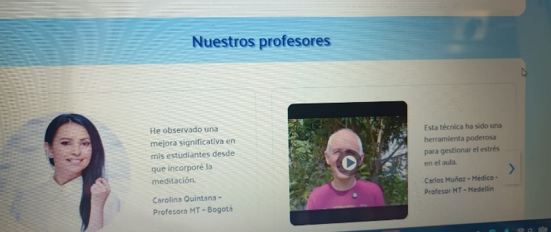
Dejar el formulario de inscripción para la charla informativa gratuita virtual


